Verslag Kolksluis over 2022

Afgelopen jaar was zeer bijzonder.
Onze sluis werd weer in haar oude luister hersteld. Rijnland had veel aandacht besteed om alles weer precies zo te herstellen als voorheen. Alleen onder de grond werd de constructie volledig herzien. De kademuren werden deugdelijk verankerd en gefundeerd, zodat het minstens 50 jaar weer meekan. De deuren werden vernieuwd en begin 2023 worden ook de laatste details van de rinketten vervangen.

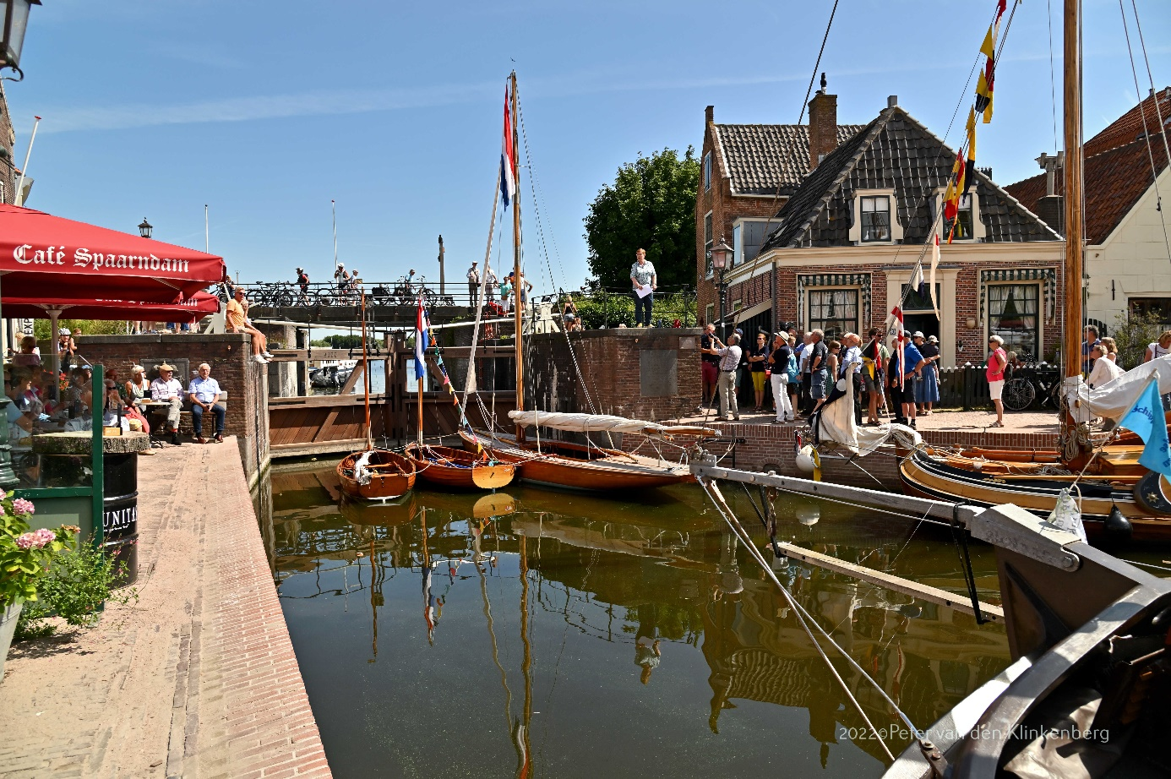
In juli werd de sluis feestelijk weer in gebruik genomen. Thea de Roos, lid van ons comité van aanbeveling en oud-hoogheemraad van Rijnland, sprak de sluiswachters en bewoners toe en benadrukte dat de sluis al sinds mensenheugenis haar sleutelpositie in de scheepvaart innam.
Dat bleek evenwel tegenwoordig niet meer helemaal op te gaan; onmiddellijk na de opening moest de sluis alweer dicht, vanwege de ernstige droogte. Het is nu al voor het derde jaar dat het zoutgehalte in het Spaarne in de zomer te hoog oploopt. Omdat de naastgelegen Grote Sluis ook de scheepvaart kan bedienen kiest Rijnland ervoor om dan de Kolksluis maar te sluiten. Omdat de Kolksluis, vanwege haar geringe diepte, veel minder zoutbelasting op het Rijnlands Boezem oplevert, resulteert dat in de toekomst hopelijk in een slimme verdeling van de scheepvaart tussen Grote Sluis en Kolksluis.

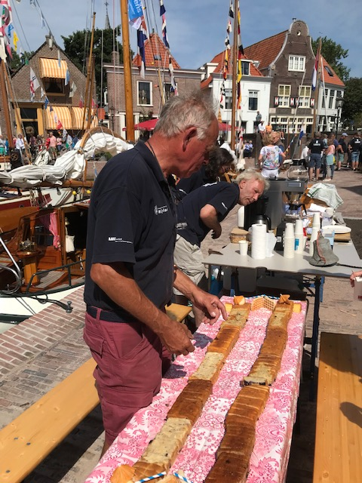

Tijdens de opening konden de genodigden een meterslange kolsluis in taartvorm verorberen.
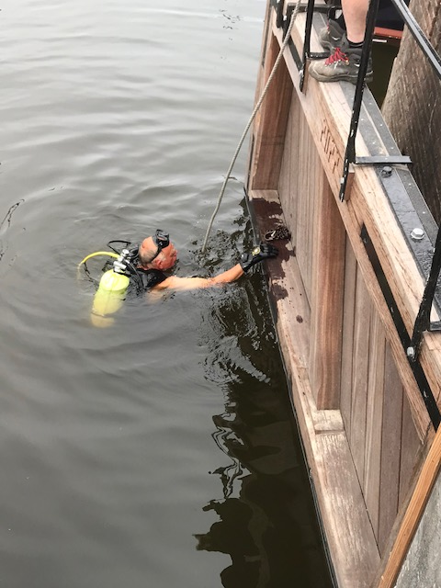

De eerste kinderziekten kwamen bovendrijven tijdens de opening schutting. Het bleek dat de voorharren maar 20 mm speling hadden boven de deurvloer, waardoor de deur muurvast kwam te zitten. Dit euvel is later door Rijnland verholpen, een onderwater zaag kortte de har in.
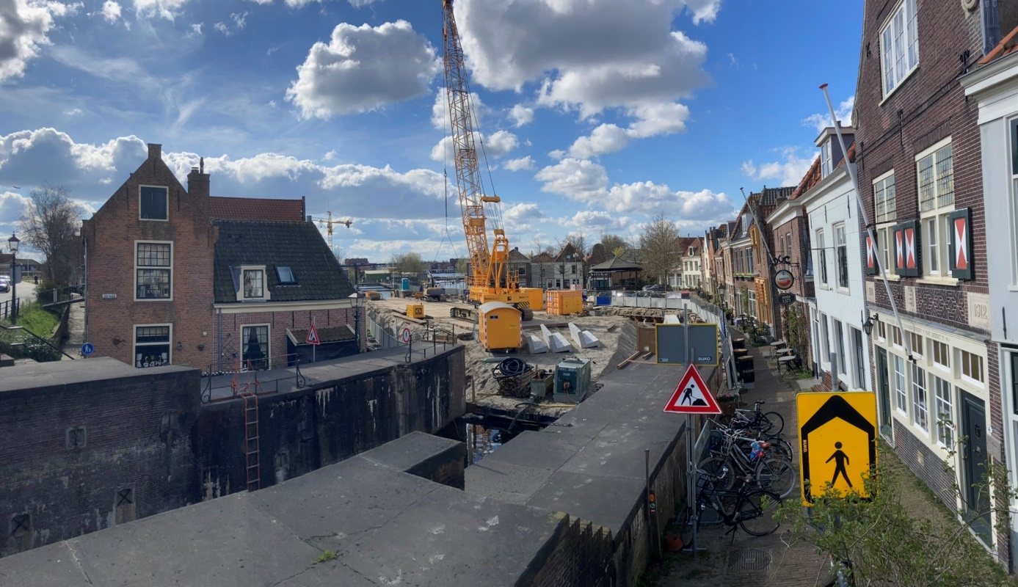

Deze foto geeft een impressie van de werkzaamheden in onze sluis. Inmiddels is de sluiskom weer uitgebaggerd, waardoor er nu weer minimaal 2.2 m diepgang is. De bodem wordt nu gevormd door een egale zandlaag.

Veel werk is verzet door verschillende sluiswachters. Hans Visser en Peter Brink namen het sluishuisje onder handen. Het gebouwtje zal in de toekomst vaker gebruikt worden als onderkomen voor de sluiswachters.
Erik van Iterson heeft de website nieuw leven ingeblazen. De site dient zowel geinteresseerde bezoekers en als vraagbaak voor sluiswachters.
Wiel Vliegen heeft zich ontfermd over de Balkbrug, die tijdens de restauratie aangevaren is en daardoor ontzet raakte.
Drie meerpalen overleefden de restauratie evenmin. Rijnland heeft de aannemer een vergoeding laten betalen, zodat onze kas nu weer redelijk gevuld is.
Jur Speets verzorgt de nieuwe uitdossing van de sluiswachters. Een nieuwe voorraad poloshirts is onderweg.
En dan is er nog het nieuwe monumentenbord dat dankzij de inspanningen van Wiel Vliegen, de ANWB, Rijnland en de penningmeester met vereende krachten kon worden herplaatst.
En ook verwelkomen we heel veel nieuwe sluiswachters, welkom allen!
Wie weet volgen er later nog meer vanwege diverse lezingen over de sluis op de beide scholen.
En dan mogen we nog een nieuw lid welkom heten in ons comité van aanbeveling: Auke Boender
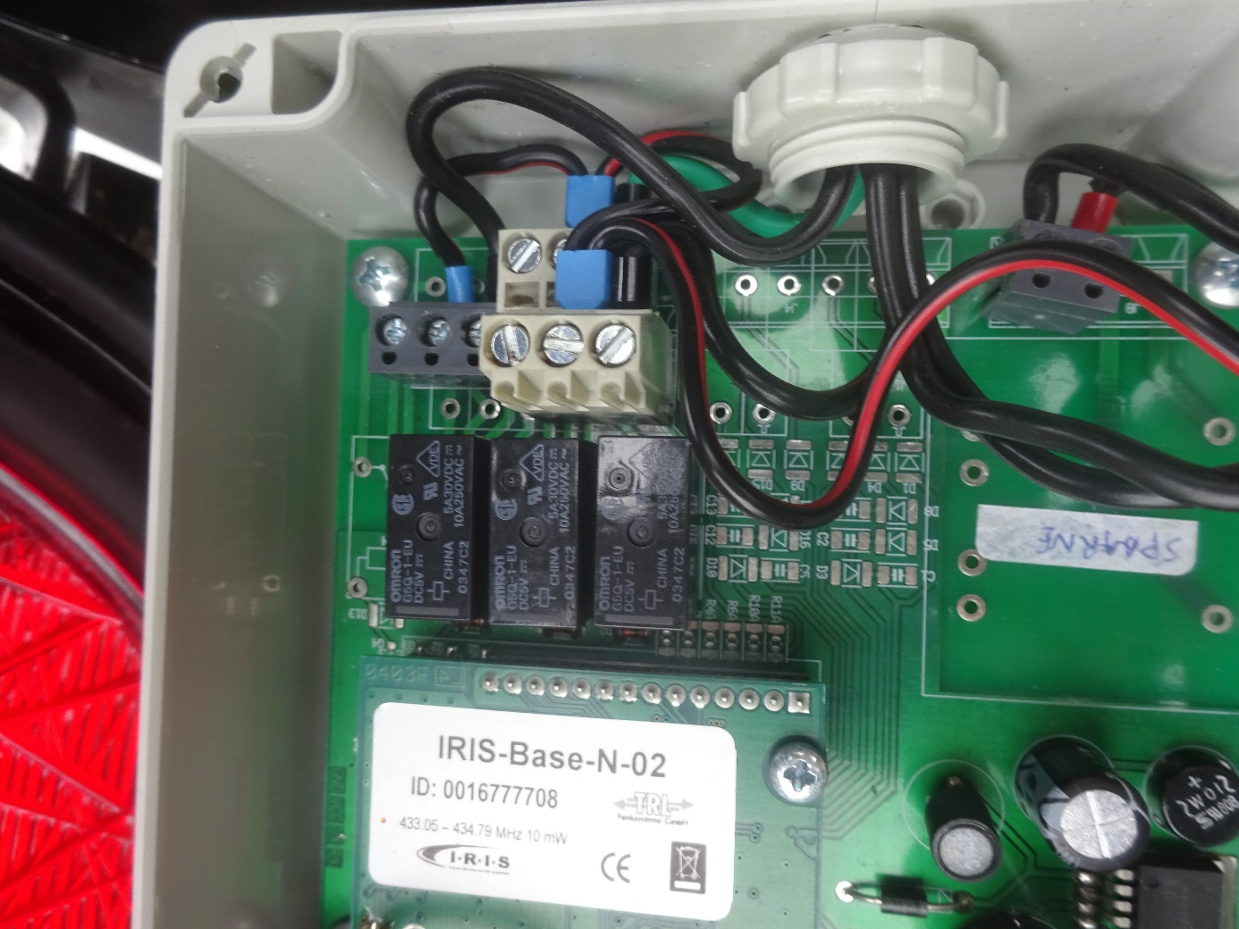

De sluislichten hadden de renovatie niet overleefd en het systeem moest opnieuw ontworpen en gemaakt worden. Sluiswachters Jork en Wout fiksten deze klus, maar niet geheel zonder opstart problemen. Tijdens het testen bleken vele garagedeuren in Haarlem Noord te openen zodra het licht op groen gezet werd. Na terugdraaien van het zendvermogen werkte nu alleen nog maar de kraan op de Rietpol niet meer.

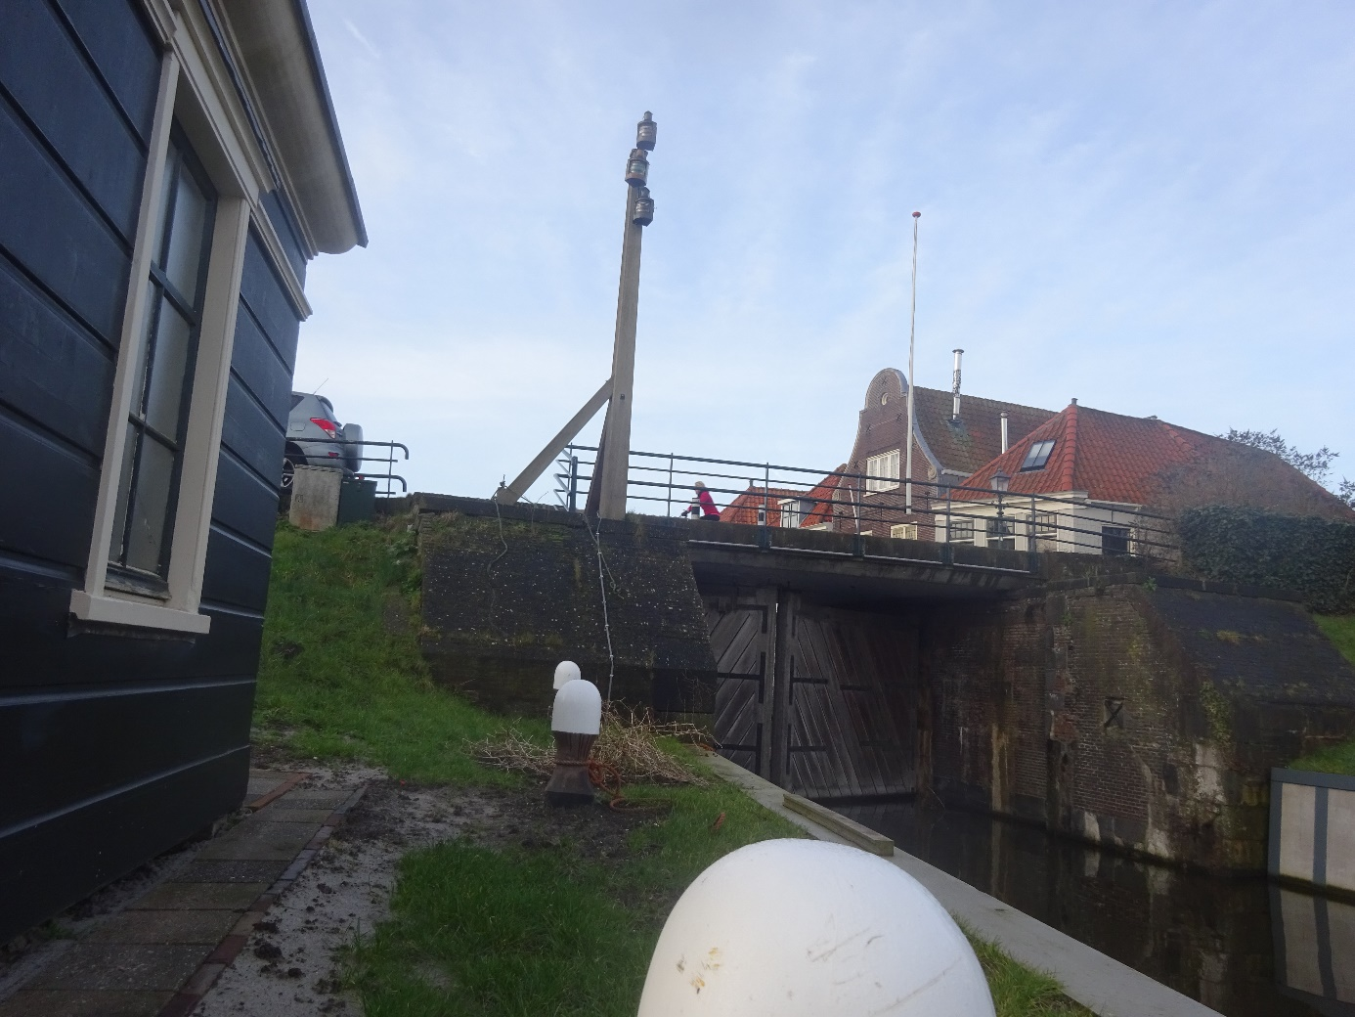

Hier zijn de nieuwe sluislichten aan de IJ-zijde te zien. Het lijkt schots en scheef, maar het zij twee boordlichten en een heklicht. Om die goed naar het Zijkanaal te laten schijnen, moeten ze allemaal wat verdraaid staan.

De schuttingen bleven dit jaar beperkt tot schepen van de aannemer, de parade tijdens de intocht, de Strontrace in Oktober en ten slotte de intocht van Sinterklaas.
Volgend jaar verwachten wij het seizoen begin mei weer te openen. Er hebben zich vele nieuwe sluiswachters gemeld, zodat de toekomst van de sluis weer geborgd is.
In april wordt een sluiswachtersbijeenkomst georganiseerd, waarbij ook alle nieuwigheden van het schutten worden besproken.

